

Medien-Information

Datum 06.09.2019
Nr. PI 2221
Anzahl Zeichen 2640
Kontakt Müller Martini AG
Untere Brühlstrasse 13, CH-4800 Zofingen/Schweiz
Telefon +41 62 745 45 75, Fax +41 62 751 55 50
info@mullermartini.com, www.mullermartini.com

Wenn Berlins Regierender Bürgermeister
einen Klebebinder Pantera testet…

Mit einem von zahlreichen Gästen, darunter Berlins Regierendem Bürgermeister Michael Müller, besuchten Open House feierte der langjährige Müller Martini-Kunde PieReg Druckcenter Berlin GmbH in der deutschen Hauptstadt offiziell die Eröffnung seiner neuen Produktionsstätte.

Der Inhaber und -Geschäftsführer Sven Regen lud ein – und über 400 Besucher nutzten die Gelegenheit, den erfolgreichen grafischen Vollstufenbetrieb während ein paar Stunden live zu erleben: Der feierliche Eröffnungstag des für 2,5 Millionen Euro neuerstellten, 450 m² grossen und auf den Namen «PieReg-Tower» getauften Gebäudes war in jeder Beziehung ein voller Erfolg.
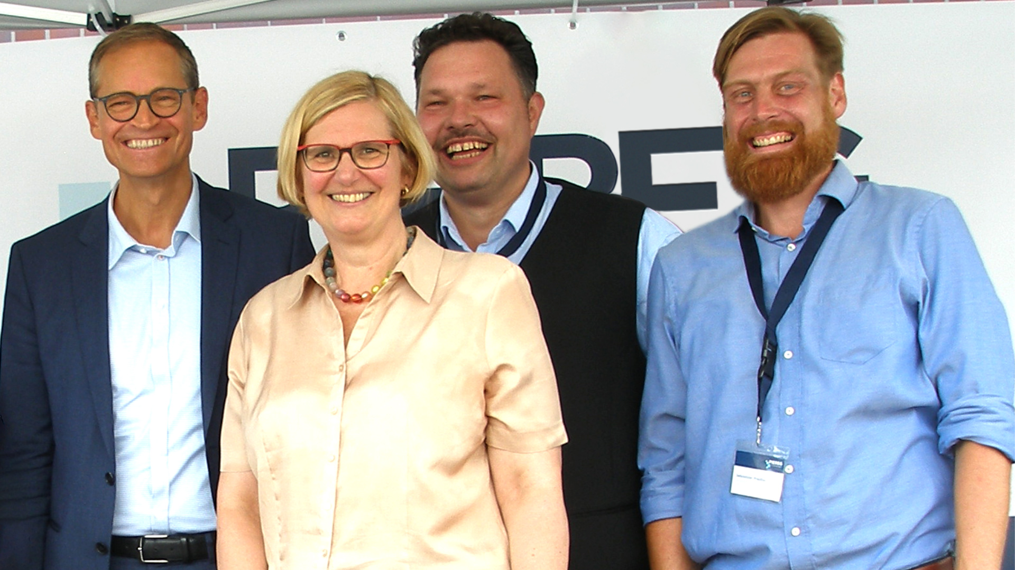
Von links: Michael Müller (Regierender Bürgermeister), Angelika Schöttler (Bezirksbürgermeisterin), Sven Regen (Firmenbesitzer), Sebastian Preissler (Betriebsleiter).

Besonders stolz war Sven Regen natürlich, mit Michael Müller, Berlins Regierendem Bürgermeister und Angelika Schöttler, Bezirksbürgermeisterin von Tempelhof-Schöneberg, zwei prominente Personen aus der Politik begrüssen zu dürfen. Michael Müller liess es sich denn auch nicht nehmen, höchst persönlich am Commander die anwenderfreundliche Bedienung des Müller Martini-Klebebinders Pantera zu testen.

Die Softcover-Linie mit einer Zwölf-Stationen-Zusammentragmaschine 3692 und einem Dreischneider Granit – ist die erste in der Geschichte der 2003 von Erhard Pietsch (2018 verstorben) und Sven Regen gegründeten PieReg Druckcenter Berlin GmbH. Und sie ist massgeblich dafür verantwortlich, dass das Unternehmen seine Produktionsräumlichkeiten erweiterte und so einen wichtigen Beitrag zur Sicherung der 60 Arbeitsplätze leistet.

Denn mit Inbetriebnahme des Pantera vor einem Jahr holte das innovative Unternehmen, das auch in der Sammelheftung mit einem Valore auf eine Müller Martini-Lösung vertraut, die bis dato an externe Partner vergebene Klebebindung ins eigene Haus. Damit schloss PieReg eine wichtige Lücke für seine grossen und treuen Kundenstamm.

«Zu unserer Glückseligkeit hatte ein Klebebinder noch gefehlt», sagt Sven Regen. «Jetzt produzieren wir erstens wirtschaftlicher, weil wir die gesamte Wertschöpfungskette in den eigenen Büchern haben. Zweitens gewinnen wir Zeit, weil wir mit dem LKW nicht mehr in die Buchbinderei und zurückfahren müssen. Und drittens haben wir mit den eigenen Mitarbeitern die Qualitätsstandards der Endprodukte besser unter Kontrolle.»

Sehen Sie in diesem Video ein Interview mit PieReg-Inhaber Sven Regen sowie den Klebebinder Pantera in Berlin live im Einsatz.

Lesen Sie mehr vom PieReg-Open-House in «Der Tagesspiegel»:
https://www.tagesspiegel.de/berlin/michael-muellers-einstige-berufskollegen-besuch-bei-der-druckerkolonne-von-marienfelde/24964652.html

